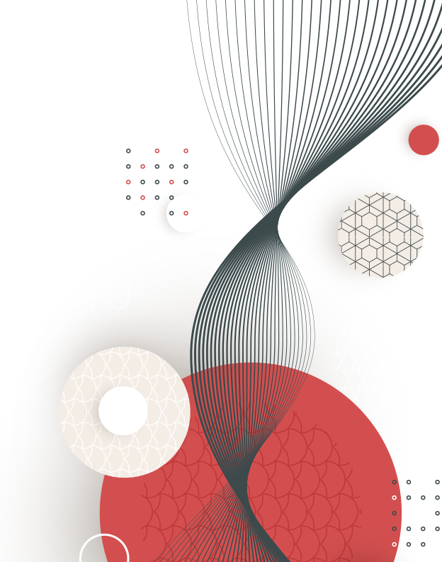

Artes

<https://www.superportadas.com>